Агрессия у ребенка дошкольного возраста

Спектр выражения эмоций и чувств детей дошкольного возраста еще далек от разнообразия взрослых. Нередко они просто не знают иных способов про-явления досады, недовольства, обиды или раздражения, поэтому выбирают грубость и агрессию. Ни объяснения, ни нотации, ни наказания преодолеть сложившиеся модели поведения не по-могут. В лучшем случае ребенок перена-правит вербальную и физическую агрес-сию на окружающих, а в худшем это ста-нет нормой по отношению к родителям и будет только усиливаться.
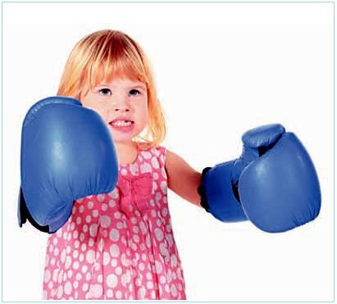

Для изменения подобного поведения малыша необходимо прежде выяснить основную причину. Это может быть результатом недостатка внимания со сторо-ны значимых взрослых, чрезмерного контроля и запретов, стресса, пережитого ребенком, постоянного напряжения в семье, примера взрослых, ревности, устало-сти или любопытства, скуки, даже устоявшейся привычки общения (в этом случае он будет вести себя так не только со взрослыми), проявлением потребности в за-щите собственных границ и самостоятельности.

- зависимости от причины родителям и стоит выбирать стратегию поведе-
ния:

больше времени проводить с малышом;
снизить чрезмерную опеку, уменьшить число запретов и предоставить боль-ше самостоятельности;

прекратить или хотя бы минимизировать воздействие стрессового фактора
  - источника напряжения в семье, изменить агрессивное поведение значимых взрослых и демонстрировать положительный личный пример;

ограничить просмотр мультфильмов, фильмов, игр агрессивного содержа-ния;
наладить режим и разнообразить досуг;
менять привычку агрессивного поведения на безобидные формы выплески-вания негативных эмоций; демонстрировать свое неприятие таких действий; объяснять, что испытываете боль, и сразу прекращать игры и взаимодей-ствие в случае проявления агрессии. Однако если ребенок расстраивается
  - начинает плакать – важно присесть с ним рядом, успокоить и обсудить чув-ства обеих сторон.

- любом случае от родителей потребуется спокойствие и участие, а также де-монстрация малышу адекватных способов проявления собственных эмоций. Оп-тимально проговорить с ним фразы, которые он сможет использовать для этого. Отлично подойдут: «Мне не нравится, что…» или «Мне неприятно, потому что…», «Я зол», «Я обиделся». Также важно предоставить ребенку приемлемые способы выплеска физической агрессии, например с помощью детской боксерской груши или большой мягкой игрушки. Хвалите его за изменение поведения. И помните, что взрослые сами должны демонстрировать пользу описанных приемов: гово-рить о своих чувствах, выплескивать физическую агрессию в социально допусти-мой форме. Иначе малыш может просто не принять их. И самым мощным оружи-ем родителей всегда остаются любовь и забота.

- большинстве случаев устранение причины агрессии помогает изменить век-тор поведения ребенка. Но если этого не происходит продолжительное время, оптимально обратиться за профессиональной помощью к психологу.

